下载与登录

下载与登录

下载分拣APP
操作步骤：安卓平板浏览器输入www.pospal.cn，在【下载中心】，点击【前往电脑版下载中心】，找到【银豹分拣专业版】，点击【立即下载】，下载后根据提示进行安装；
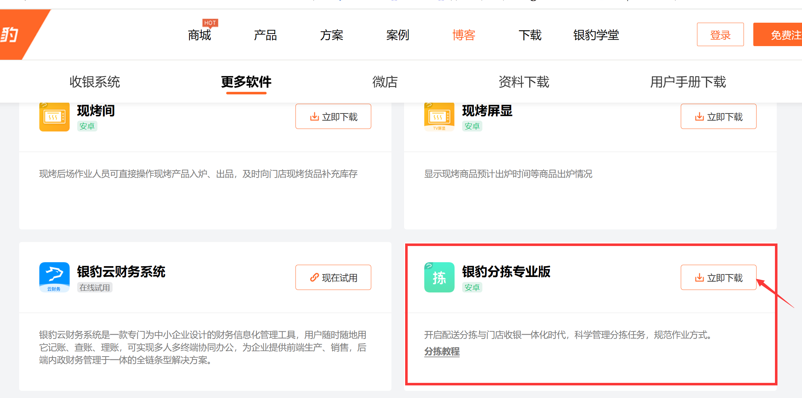

登录分拣APP
前置条件：登录账号已开通【分拣APP】服务
操作步骤：输入云端的仓库账号和密码，再输入仓库对应操作员工号和密码；
